- 是非題(20%)
( )1.信用卡遺失要先打電話到警察局掛失。
( )2.年滿18歲成年就可以辦信用卡的正卡和附卡。
( )3.不一定每一張信用卡都一定要收年費，年費是指每年至少要消費的一定額度。
( )4.可以使用信用卡在提款機領現鈔，現金卡則是僅提供刷卡服務。
( )5.卡奴是指擁有很多張信用卡的人，卡債是指欠銀行錢。
- 填空題(請填入相對應的代碼)
(A) 聯名卡 (B)分期零利率 (C)月光族 (D) 滯納金(E)信用卡簽單 (F)信用卡帳單
(一)______ 發卡銀行和一般企業或營利事業合作共同發行之信用卡，其功能和信用卡一樣，但較具商業導向，比一般信用卡多了企業所賦予的各項功能或特殊優惠。
(二) ________刷卡後確認無誤即可簽名，簽名式樣需與信用卡背面簽名式樣相同，簽帳後記得拿回卡片。
(三)________ 1.遲繳、2.沒有繳足規定的最低應繳款，所產生的費用。
(四)________可以依自己的能力選擇分多次償還同一筆刷卡金額。
(五)________每個月的帳單不一次繳清，反正只要付個幾千元，就可以再刷卡，自己感覺手頭很寬裕，每個月薪水都花完。
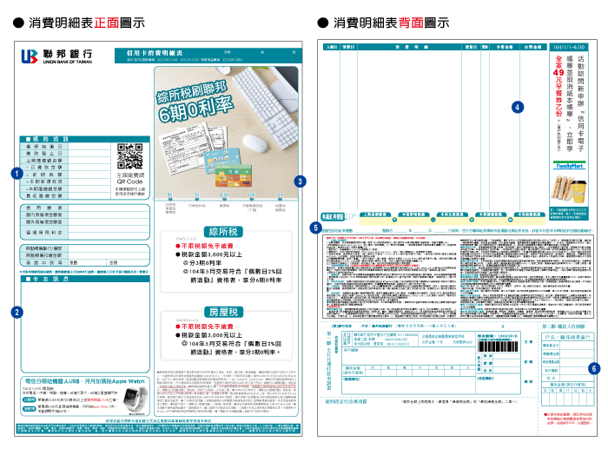
4-1刷卡人姓名
4-2刷卡日期及時間
4-3刷卡金額

4-4卡片別
(六)__________ 每個月
都會收到，有分電子式或紙本，
可以選擇到銀行繳交或是便是商店繳交(小額)內附明細紀錄各項消費紀錄。
三、問答題(24%)
1.這張卡片是哪間銀行________________和哪家公司________________的聯名卡?
2.卡號是__________________________
3.發行日期是?___________有效日期是?
4.請將信用卡的晶片位置圈起來?
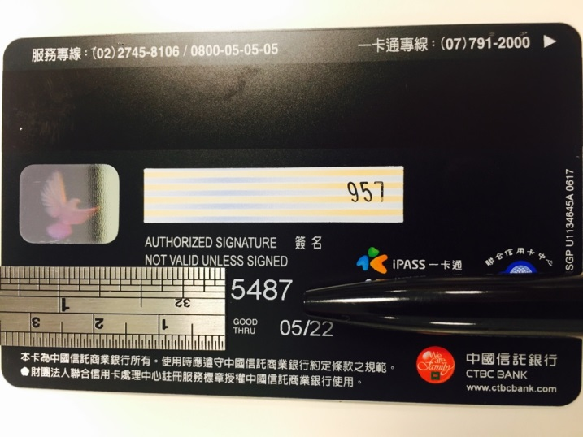
_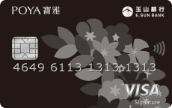
5.請在簽名處簽上自己的名字
6.卡片的安全碼是?
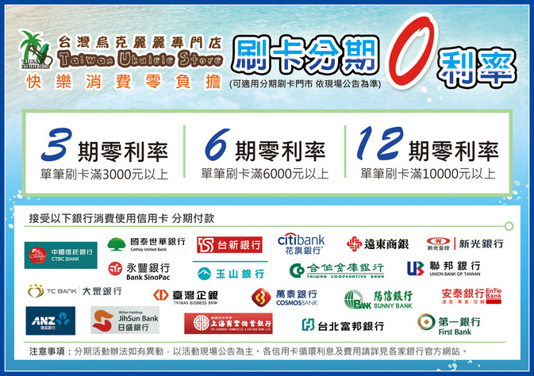
7.小明用遠東商銀信用卡在烏克麗麗專門店刷3600元可以分幾期繳費?
每期繳交多少錢?
8.小明刷的是彰化銀行的visa卡,可不可以使用分期零利率的優惠?

